Nouvelle maquette



**INSTITUT NATIONAL DE RECHERCHE ET DE SÉCURITÉ**Centre de Lorraine

Département **Ingénierie des Equipements de Travail**

1 rue du Morvan

CS 60027

54519 VANDOEUVRE-LES-NANCY cedex

Document de Travail

**IET/24DT-xxx/xx** Septembre 2024

**Développement d’un outil logiciel pour l’aide à l’intégration sûre d’une application robotique collaborative**

**Cahier des charges de l’outil**

Adel Sghaïer et David Tihay

Diffusion interne :

IET (LLy, _________, SCt-chrono)

**SOMMAIRE**

1. Contexte de l’étude 5

2. Etat de l’art 5

3. Description de la méthode 5

4. Description de l’outil 6

4.1. Interface graphique de l’outil 6

4.1.1. Étape initiale 6

4.1.2. Étape conception 7

4.1.3. Étape de gestion des tâches 8

4.1.4. Étape identification des risques liés aux ouvertures 9

4.1.5. Étape Réduction des risques 11

4.1.6. Étape de synthèse des moyens de prévention 11

4.1.7. Aide à la mise en œuvre des mesures de prévention (optionnel) 12

4.1.8. Compte rendu 12

5. Description de l’application robotique collaborative de l’INRS 13

5.1. Application de la méthode 14

5.1.1. Sous sous-titre 14

1. Contexte de l’étude

Comme pour toute machine industrielle, l’intégration d’une application de robotique collaborative nécessite de prendre en compte les risques dès la conception. L’intégrateur doit alors suivre une démarche de conception en intégrant les principes généraux décrits dans la norme NF EN ISO 12100 (Décembre 2010). Le respect de ces principes va conduire l’intégrateur à déployer des solutions de prévention adaptées afin de supprimer ou réduire les risques identifiés lors de l'analyse des risques. De plus, l’intégrateur devra prendre en compte des règles de conception plus spécifiques aux applications de robotiques industrielles, détaillées dans la norme NF EN ISO 10218-2 (Août 2011). En plus des principes généraux et des règles de conception des applications robotiques décrits précédemment, l’intégrateur devra également s’appuyer sur les normes spécifiques relatives à la mise en œuvre des moyens de protections qu’il aura choisis. On peut citer, par exemple, les règles de positionnement des moyens de protection décrits dans la norme NF EN ISO 13855 (Août 2010) ou la méthode de calcul pour le paramétrage de la limitation de puissance et de force spécifiée dans le document technique ISO TS 15066 (Février 2016). En définitive, tout au long d'une méthode de conception itérative, l'intégrateur devra s’appuyer sur ces différents documents normatifs. Afin de se confronter à ces règles de mise en œuvre sûre d’une application robotique collaborative, une recherche a été menée à l’INRS dans le cadre de l’étude transversale « Industrie du Futur ». Cette recherche a permis de définir une méthode de conception qui permet de prendre en compte les différentes règles à travers une approche itérative de réduction de risques compatible avec la norme NF EN ISO 12100 (Décembre 2010).

Nous proposons d'outiller cette méthode afin de guider l’intégrateur dans les différentes étapes de conception d’une application robotique collaborative en s’appuyant sur la méthode développée au cours de cette étude.

1. Etat de l’art

L’étude de l’état de l’art montre qu’il existe actuellement quelques outils d’aide à la conception en lien avec la robotique collaborative, comme « Cobotplaner » ou l’outil « HRC guide » de Kuka. Mais ces outils se focalisent sur la mise en œuvre de la fonction de limitation de force et de puissance pour le contact homme-robot. Aucun de ces outils ne propose une approche méthodique globale telle qu’envisagée dans cet axe de l’étude.

1. Description de la méthode

La méthode développée dans l’étude s’intègre dans la démarche classique de conception. Elle intervient au niveau du choix des moyens de prévention (voir Figure 1). Ce qui signifie que l’intégrateur dispose du cahier des charges et que l’étape de la conception fonctionnelle a déjà été réalisée. Cette méthode aidera l’intégrateur à concevoir son application robotique à partir du cahier des charges. Cette méthode se base une approche itérative pour guider l’intégrateur dans le choix des moyens de prévention adaptés à la mise en œuvre d’une application robotique sûre. Elle vise principalement les applications collaboratives, mais peut prendre en compte les applications plus « classiques ».

La méthode se base sur le principe de définir un espace virtuellement protégé que l’on entoure de protecteurs fixes. Pour chaque tâche collaborative, l’intégrateur définit les ouvertures nécessaires dans le protecteur. L’outil devra guider l’intégrateur afin de choisir les moyens de prévention adaptés.



Outil de conception sûr

Figure . Approche de conception/intégration

1. Description de l’outil

L’outil se présente sous forme d’une interface graphique qui permettra de suivre les différentes étapes de conception qui vont de la conception fonctionnelle au choix et l’application de moyen de prévention. Cet outil s’appuiera sur plusieurs fenêtres qui mettent en œuvre les différentes parties de la méthode.

Cet outil assiste l'intégrateur en le guidant, entre autres, dans le choix des moyens de protection adéquats. L’outil rappellera à l’intégrateur les règles à respecter lors du déploiement des différents dispositifs de protection.

* 1. Interface graphique de l’outil
     1. Étape initiale

Au démarrage de l’application, la fenêtre principale est affichée. Cette fenêtre devra être précédée par un pop-up d’information lors du lancement. Cette dernière contient un texte introductif qui décrit sommairement la méthode et donne des recommandations initiales à l’intégrateur. Ce texte fait par ailleurs référence aux normes en vigueur pour la mise en œuvre d’une application robotique.

La fenêtre principale est divisée en deux parties : visualisation de la cellule et visualisation liste des tâches et des moyens de prévention associées. Ces parties seront actualisées tout au long de la procédure de conception (voir figure). Cette fenêtre comporte également un menu qui permet la gestion des applications robotiques (création, sauvegarde, chargement…). Lorsque l’intégrateur procède à la création d’une nouvelle application (à travers le menu), il est dirigé vers la fenêtre conception.

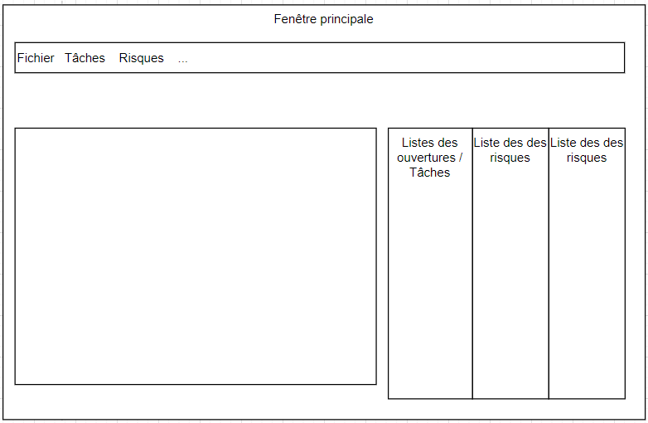

Figure 2. Fenêtre principale

* + 1. Étape conception

Cette fenêtre (voir figure) permet à l’intégrateur de dessiner ou d’importer une représentation graphique du système robot sans les moyens de prévention. La conception graphique de l’application robotique devra être réalisée en 2D ou 3D (Ce choix sera réalisé en cours de stage en consultation avec le stagiaire). Dans cette fenêtre, l’utilisateur peut définir graphiquement l’espace restreint. Ensuite, il sera possible de définir et de représenter de manière automatique (ou manuelle à défaut) l’EVP (Espace Virtuellement Protégé). Au cas où l’EVP serait réalisé de manière automatique, il devra être créé de telle manière à ce qu’il entoure, au plus proche, l'espace nécessaire à la réalisation des mouvements du robot et qu’il prenne en compte le robot, l’outil et les contraintes environnementales (machines, structure fixe, système d'approvisionnement de pièces ...). Une fois l’EVP généré automatiquement, l’utilisateur pourra le retoucher manuellement.

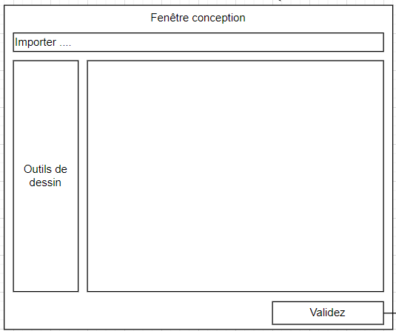

Figure . Fenêtre conception

Lors de la validation de la conception, une fenêtre de rappel doit être affichée pour alerter les risques non couverts par l’EVP (essentiellement les risques autres que mécaniques). Après validation, l’outil retourne à la fenêtre principale en affichant la représentation de l’application qui vient d’être créée. La définition de l’EVP est définitive et ne pourra plus être modifiée au cours du projet. Par conséquent, il est nécessaire d’afficher un avertissement lors de la validation pour informer l’utilisateur que, au cas où il voudrait modifier l’EVP, il devra créer un nouveau projet.

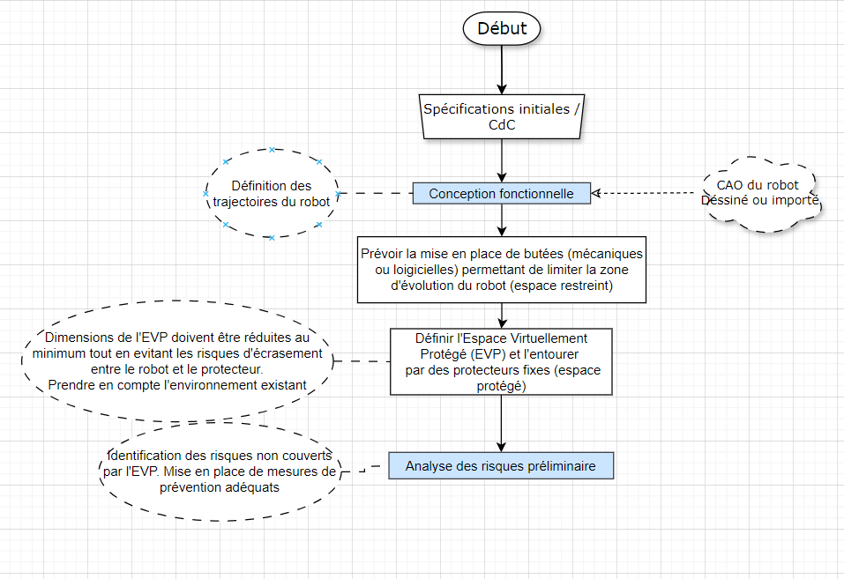

Figure 4. Logigramme de l’étape conception

* + 1. Étape de gestion des tâches

L’intégrateur doit identifier toutes les tâches nécessitant un accès dans l’EVP et renseigner pour chacune d’elle les caractéristiques (type d’ouverture, taille, dimensions…). Pour ce faire, il utilise le menu de la fenêtre principale pour créer une nouvelle tâche. Il renseigne le nom de la tâche (avec la possibilité d’y associer un descriptif de la tâche). Après validation, une fenêtre spécifique permettant de créer des ouvertures dans l’EVP est ouverte (voir figure 5). Cette fenêtre permettra à l’intégrateur de cliquer à un endroit de l’EVP pour y créer une nouvelle ouverture ou sélectionner une ouverture existante.

Pour la création d’une nouvelle ouverture : l’utilisateur est invité à indiquer la position de l’ouverture sur l’EVP par un clic. À la suite duquel, un champ contextuel est affiché autorisant à saisir les caractéristiques de l’ouverture (Type d’ouverture, dimensions…). Idéalement, les ouvertures seront affichées à l’échelle.

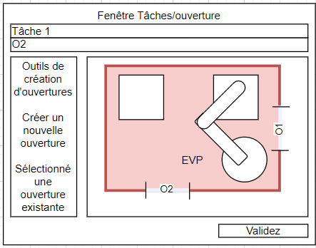

Figure 5. Fenêtre de création des tâches et des ouvertures

Pour valider la création de tâche, il est nécessaire qu’une ouverture y soit associée. Une fois la validation faite, on retourne sur la fenêtre principale.

L’ouverture et la/les tâches associées sont affichées dans la vue « Liste des ouvertures/tâches » de la fenêtre principale sous forme d’arborescence (voir figure 6). L’outil doit ainsi regrouper les tâches qui exploitent la même ouverture. L’opération de création de tâche doit être répétée pour toutes les tâches identifiées lors de la conception fonctionnelle/détaillée.

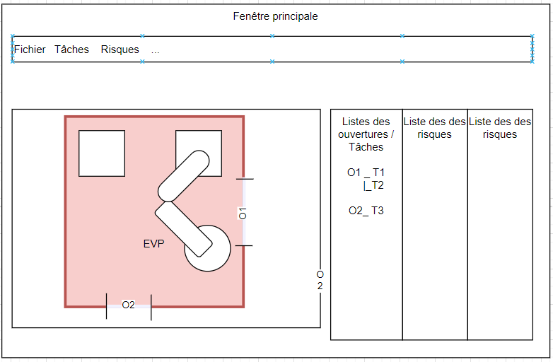

Figure 6. Fenêtre principale après création des tâches

* + 1. Étape identification des risques liés aux ouvertures

Dans la fenêtre principale, l’utilisateur doit lancer l’identification des risques à partir du menu « risques ». Cette action mène l’utilisateur vers une fenêtre dédiée à l’identification des risques (voir Figure 7). Le but ici est de renseigner les types de risques pour chaque ouverture. Pour cela, l’utilisateur sélectionne une ouverture dans la liste des ouvertures. Les informations liées à l’ouverture sont affichées et l’utilisateur devra renseigner les champs relatifs aux risques.

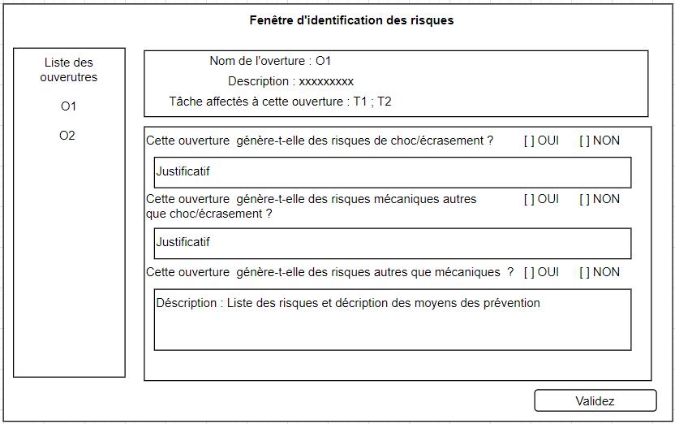

Figure . Fenêtre d’identification des risques

Cette opération devra être réalisée pour toutes les ouvertures afin d’avoir une liste des risques la plus exhaustive que possible.

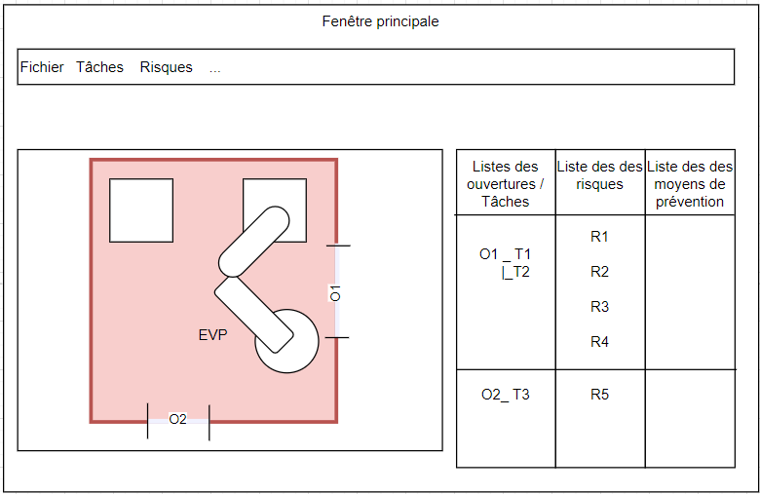

Figure . Fenêtre principale après identification des risques

Une fois cette étape finalisée et validée. L’opérateur se retrouve sur la fenêtre principale et dispose d’une liste mise à jour des risques. Pour cela, il faut prévoir une fonction de « génération de la liste des risques ». Cette fonction associe, à chaque ouverture, une liste des risques en fonction de tâches à réaliser (voir Figure 9).

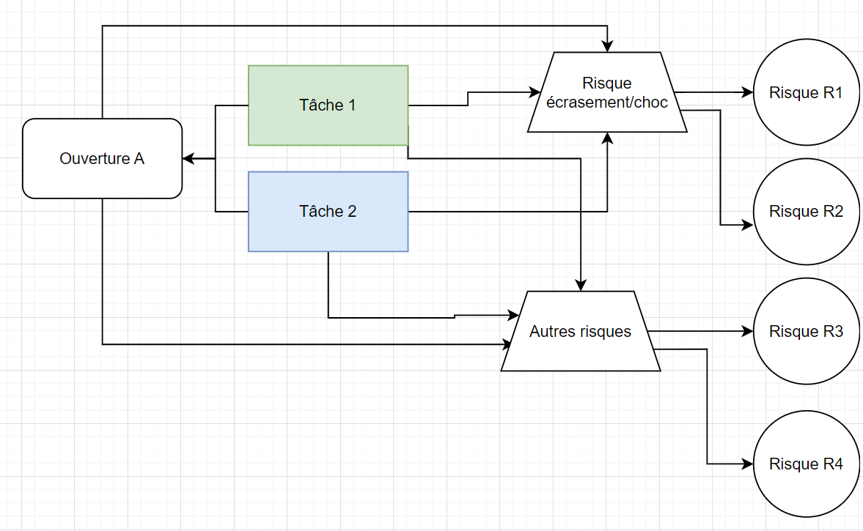

Figure . Combinaison des risques

* + 1. Étape Réduction des risques

Dans cette étape, l’utilisateur exécute le processus de réduction du risque pour chaque risque présent dans la fenêtre principale (par clic ou par menu …). Pour cela, nous devons exécuter l’algorithme réduction des risques (Annexe A. Logigramme de l’outil - Étape « Réduction du risque ») dans une fenêtre indépendante (à concevoir en concertation avec le stagiaire). Le choix de l’architecture de la fenêtre/ Les fenêtres doit être choisi à l’initiative du stagiaire.

À la fin de ce processus, le ou les moyens de prévention sélectionnés par l’utilisateur doivent être affichés sur la fenêtre principale dans la liste des moyens de prévention.

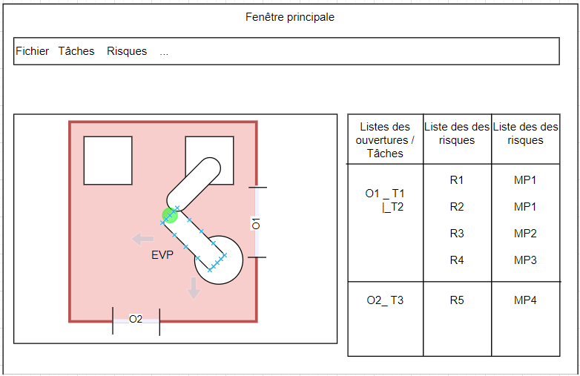

Figure 10. Fenêtre principale après processus de réduction des risques

* + 1. Étape de synthèse des moyens de prévention

Comme le montre l’exemple de la figure 10, il peut y avoir plusieurs solutions de prévention proposées pour une seule ouverture. Afin de sélectionner la solution de prévention la plus adaptée à l’ouverture, il sera nécessaire d’inclure une étape de synthèse. Au cas où des mesures de préventions différentes existeraient pour une même ouverture, un affichage devra attirer l’attention de l’utilisateur dans la fenêtre principale (exemple : Couleur, type de caractère, clignotement…). Dans un premier temps, le choix de la mesure de prévention définitive pour l’ouverture sera réalisé par l’utilisateur au travers d’une fenêtre de choix. Dans un second temps, la sélection de la mesure de prévention définitive pourrait être automatisée suivant de critères prédéfinis (la méthode sera élaborée ultérieurement). Cette étape concerne également le cas où il y a une seule solution pour une ouverture, mais que cette solution comprenne plusieurs mesures de prévention (exemple S1, S2, S4).

Figure 11. Synthèse des mesures de prévention

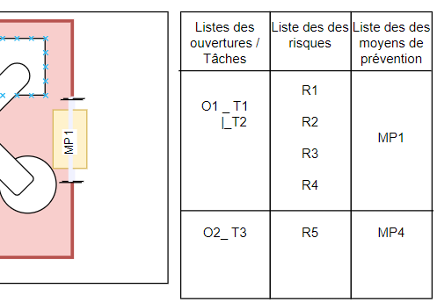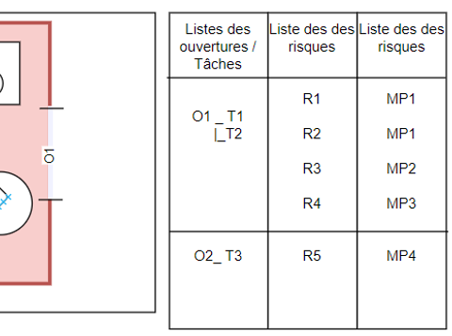

À l’issue de cette synthèse, une représentation graphique des mesures de prévention sur le schéma de l’application robotique devra être réalisée. Le stagiaire devra proposer une représentation graphique pertinente en correspondance au type schéma de l’application robotique (2D ou 3D).

* + 1. Aide à la mise en œuvre des mesures de prévention (optionnel)

L’utilisateur peut être assisté dans la mise en œuvre des mesures de prévention en sélectionnant les mesures affichées sur le schéma ou dans la liste de la fenêtre principale. Pour chaque mesure, une fenêtre spécifique sera ouverte permettant d’informer, de donner des recommandations et éventuellement de définir les paramètres (temps de réponse, distance, dimensions…) de la mesure de prévention.

Les informations, recommandations et règles de paramétrage seront fournis ultérieurement. Certains paramétrages, pourrons nécessiter des fonctions de calcul dans l’outil (ex. calcul de vitesse pour le PFL, Calcul des distances pour les barrières immatérielles). La représentation graphique des moyens de prévention sur le schéma de l’application robotique, pourront être affectés par cette étape suite aux calculs de positionnement par exemple.

* + 1. Compte rendu

Une fois toutes les étapes précédentes réalisées, L’utilisateur pourra afficher une synthèse globale de la réduction des risques. Cette synthèse contient le schéma final de l’application robotique avec la représentation graphique des protecteurs périmétriques, des ouvertures et des mesures de prévention. Elle contiendra aussi la liste des ouvertures, les mesures de prévention associées ainsi que le détail des paramétrages (si l’utilisateur a procédé au paramétrage).

Ce rapport pourra par la suite être exporté dans un format imprimable. Le choix du format sera défini par le stagiaire (ex. xml, pdf, html…).

1. Description de l’application robotique collaborative de l’INRS

La cellule robotique collaborative réalisée par l’INRS est composée de 2 postes de travail, l'un est destiné à la réalisation de tâche d'assemblage manuel et le second peut être manuel ou automatisé, occupé soit par un second opérateur, soit par un robot déplaçable (voir Figure 2).

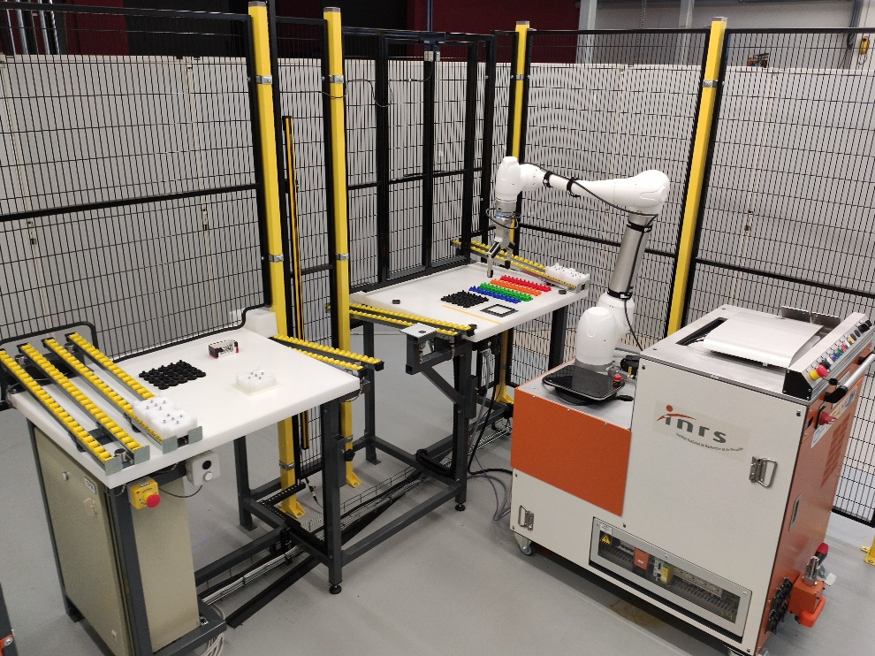

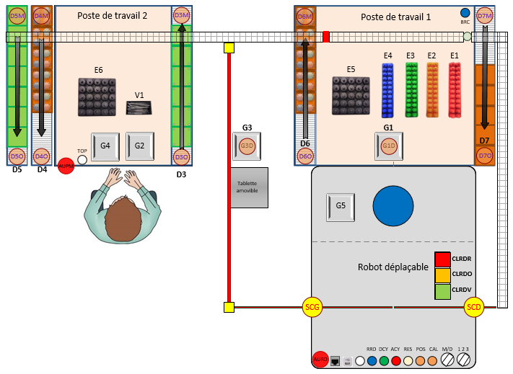

Figure 12 – Cellule robotique collaborative

Le procédé industriel mis en œuvre consiste en une opération d'assemblage d'un cube contenant 5 pignons positionnés dans un ordre précis. Le cube est constitué d'un socle sur lequel sont positionnés les pignons et d'un couvercle maintenu sur le socle par 4 vis (voir Figure 3).

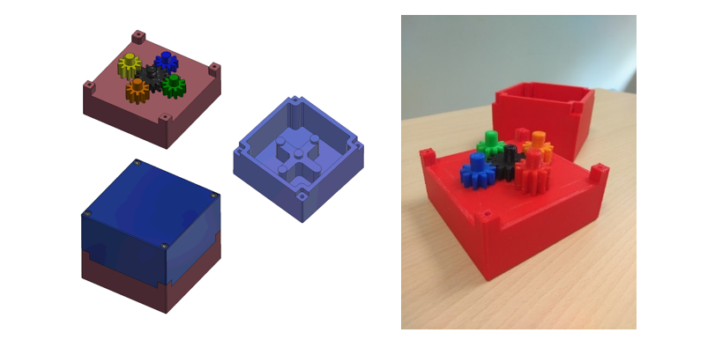

Figure 13 - Description des pièces à assembler

La cellule robotique collaborative a été conçue de façon à réaliser trois scénarios d'assemblage différents. Pour chacun des scénarios, la répartition des tâches entre l’homme et le robot varie en fonction du niveau de collaboration souhaité :

*Scénario 1 : partage d'espace de travail*

Les tâches du robot et de l'opérateur sont distinctes. Le robot assemble les 4 premiers pignons sur le socle, puis il l'évacue par l'intermédiaire d'un rail d’évacuation. L'opérateur finalise l'assemblage du cube en positionnant le cinquième pignon, en mettant en place le couvercle et en le vissant et procède à l'évacuation de la pièce finie.

*Scénario 2 : collaboration indirecte*

Le robot saisit le socle et le positionne sur un gabarit situé entre l'opérateur et le robot. L'opérateur récupère le socle et attend que le robot lui fournisse successivement les 5 pignons qu'il placera sur le socle. Il positionnera ensuite le couvercle et le vissera avant d'évacuer la pièce finie.

*Scénario 3 : collaboration directe*

Le robot présente successivement le socle et les 5 pignons à l'opérateur. La pièce tenue par le robot est libérée dans la main de l'opérateur à sa demande. L’opérateur positionne les cinq pignons sur le socle puis le repose sur le gabarit. Le robot saisit le socle préassemblé et le présente à l'opérateur dans une position ergonomique afin que celui-ci puisse assembler le couvercle et procéder à l'opération de vissage manuel. Enfin, le robot évacue la pièce finie.

* 1. Application de la méthode
     1. Étape initiale

Le message d’introduction est affiché. À la suite de validation, la fenêtre principale s’affiche. L’utilisateur créé une nouvelle application grâce au menu fichier → nouvelle application

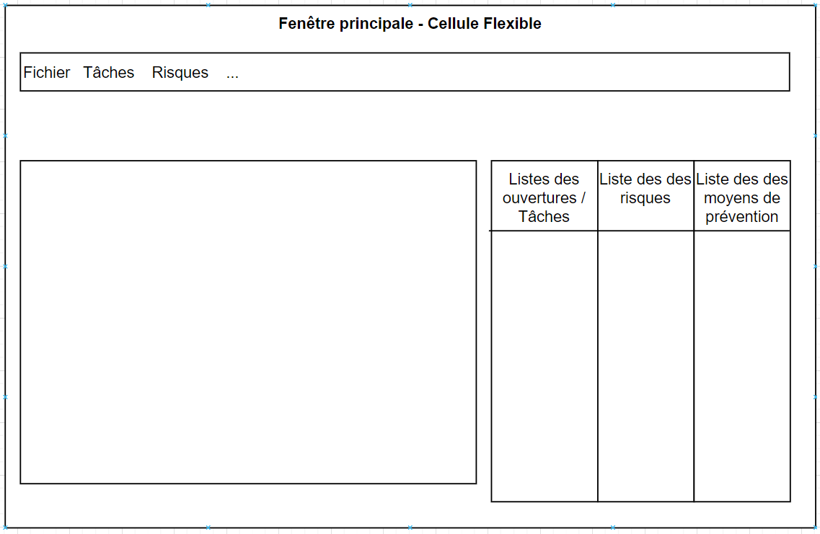

* + 1. Étape conception

Grâce à la fenêtre de conception, l’utilisateur importe le schéma de conception de l’application sous le format d’une image. Il peut ainsi utiliser les outils de dessin pour définir l’espace restreint. L’EVP peut ensuite être généré par le programme. L’utilisateur n’a pas jugé nécessaire de faire des retouches à l’EVP.

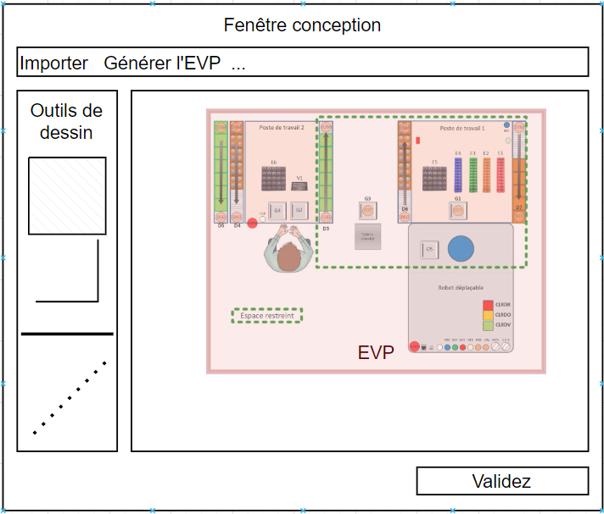

Une fois validé, on revient sur la fenêtre principale.

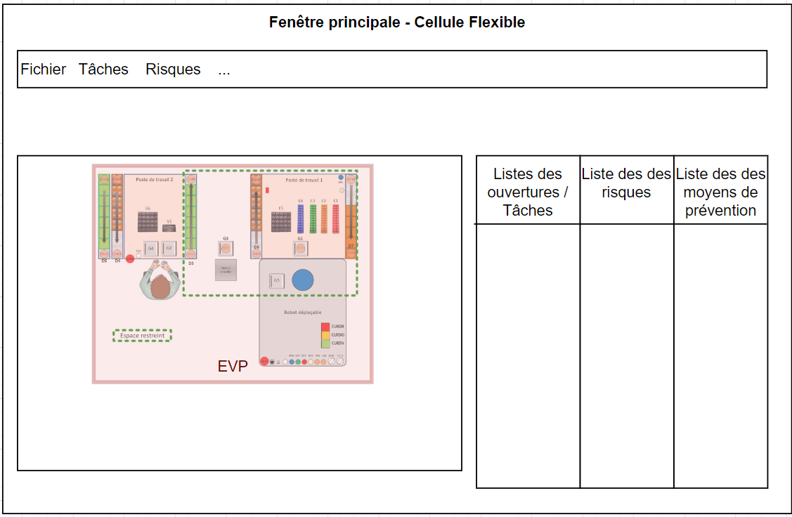

* + 1. Étape de gestion des tâches

*Tâche 1 : « Tâche d’approvisionnement de pignons »*

L’utilisateur crée une nouvelle ouverture O1. Cette ouverture a les caractéristiques suivantes : accès haut du corps, dimensions supérieures permettant l’introduction des plateaux de pignon (800 mm x 800 mm).

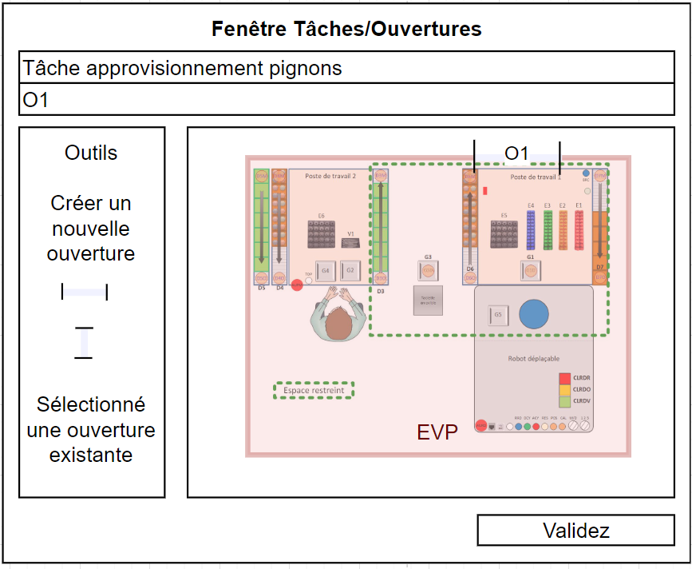

*Tâche 2 : « Tâche mise en place du robot »*

L’utilisateur crée une nouvelle ouverture O2. Cette ouverture a les caractéristiques suivantes : accès corps entier, dimensions supérieures à celles du robot déplaçable (robot en position de repli). Cela revient à faire une ouverture sur toute la hauteur d’une largeur de 1200 mm.

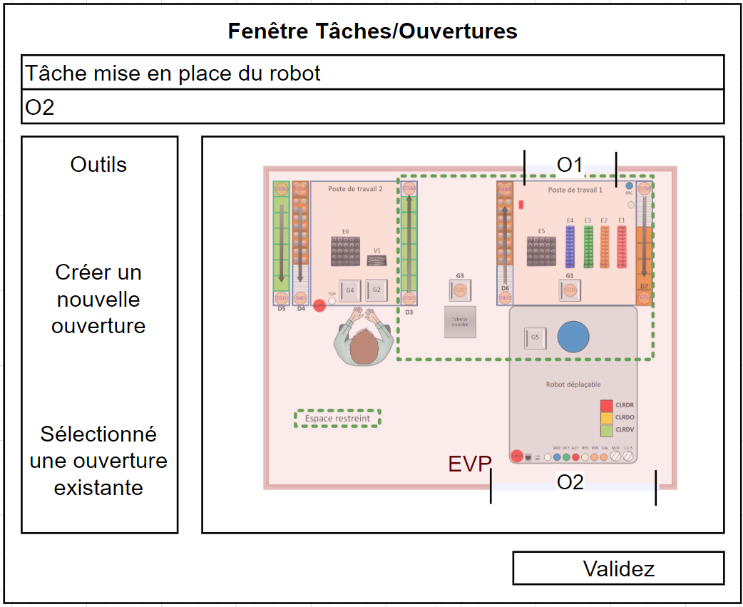

*Tâche 3 : « Tâche assemblage collaboratif des cubes »*

L’utilisateur crée une nouvelle ouverture O3. Cette ouverture a les caractéristiques suivantes : accès corps entier, dimensions permettant l’accès d’un opérateur dans l’EVP. Cela revient à faire une ouverture sur toute la hauteur d’une largeur de 800 mm.

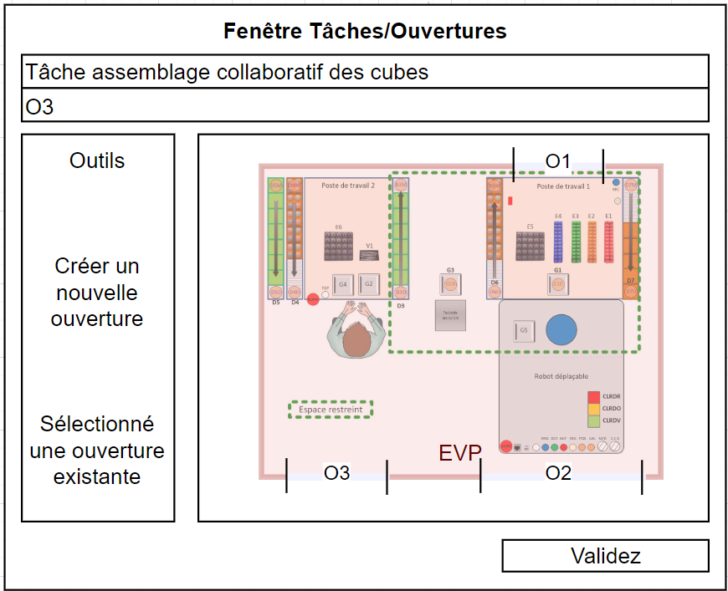

Une fois que l’utilisateur a fini et validé la définition des tâches/ouvertures, il se retrouve sur la fenêtre principale.

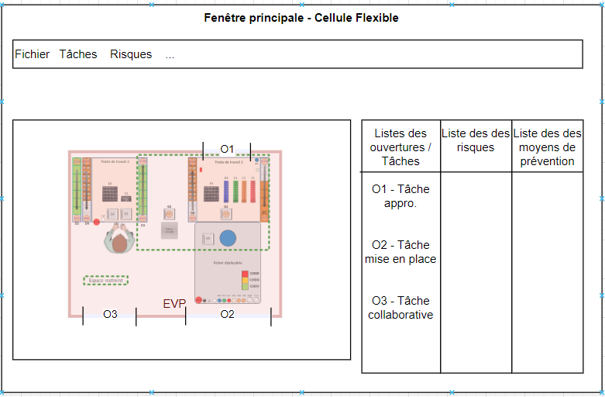

* + 1. Étape identification des risques liés aux ouvertures

L’utilisateur clique sur le bouton identification des risques dans le menu risques de la fenêtre principale. À la suite de quoi la fenêtre d’identification des risques est ouverte. Elle reprend toutes les ouvertures. L’utilisateur complète les informations pour chaque ouverture comme suit :

Ouverture 1 :

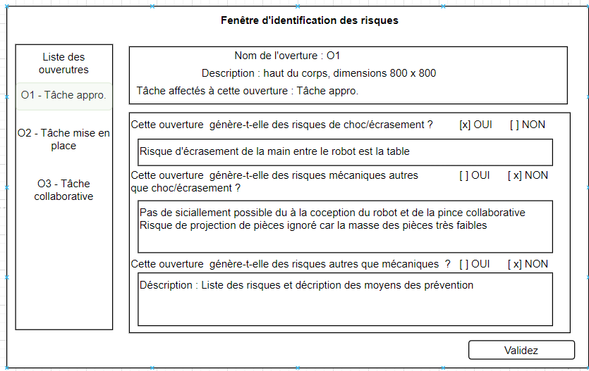

Ouverture 2 :

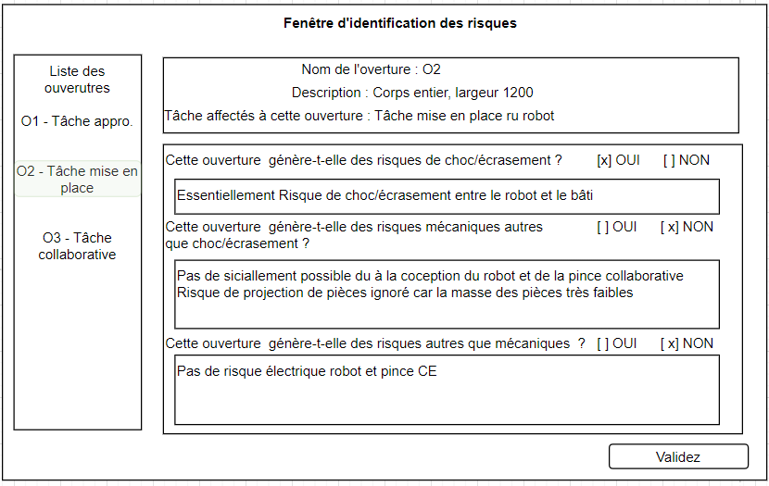

Ouverture 3 :

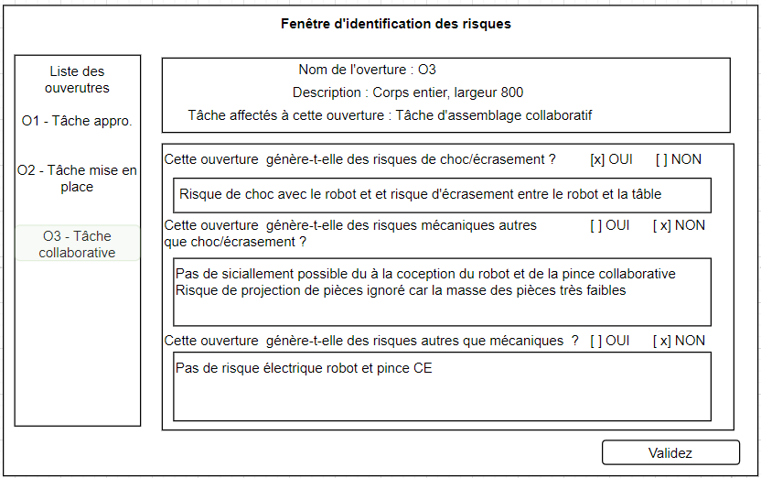

Une fois toutes les ouvertures traitées, l’utilisateur valide l’identification des risques. La fonction de « génération de la liste des risques » réalise la combinaison des risques avec les tâches et ouvertures « et affiche le résultat sur la fenêtre principale.

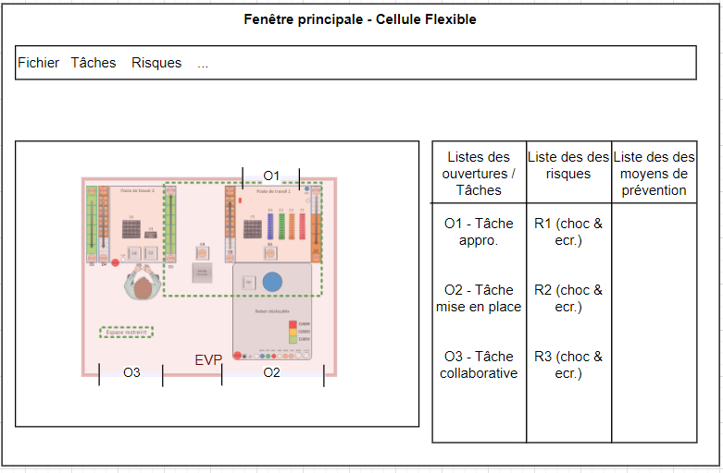

* + 1. Étape Réduction des risques

Pour chaque risque, l’utilisateur exécuté la méthode de réduction de risque :

R1 :

R2 :

R3 :

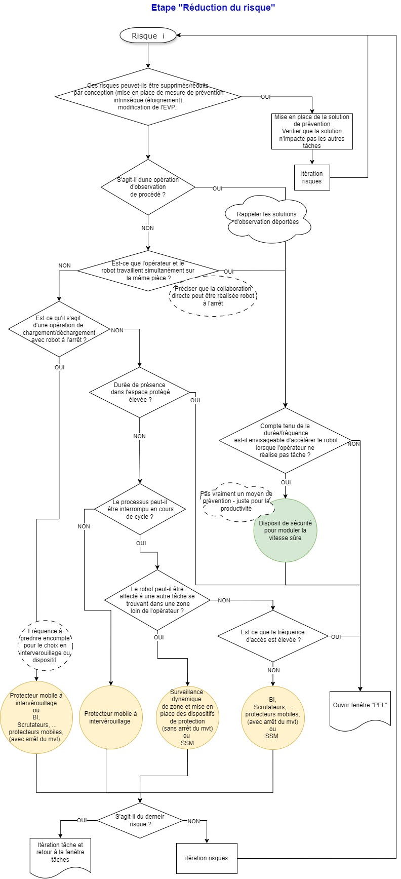

La durée de présence peut être élevée lors de la mise en place du robot mais le robot est à l’arrêt (pas de risques)

Justif ?

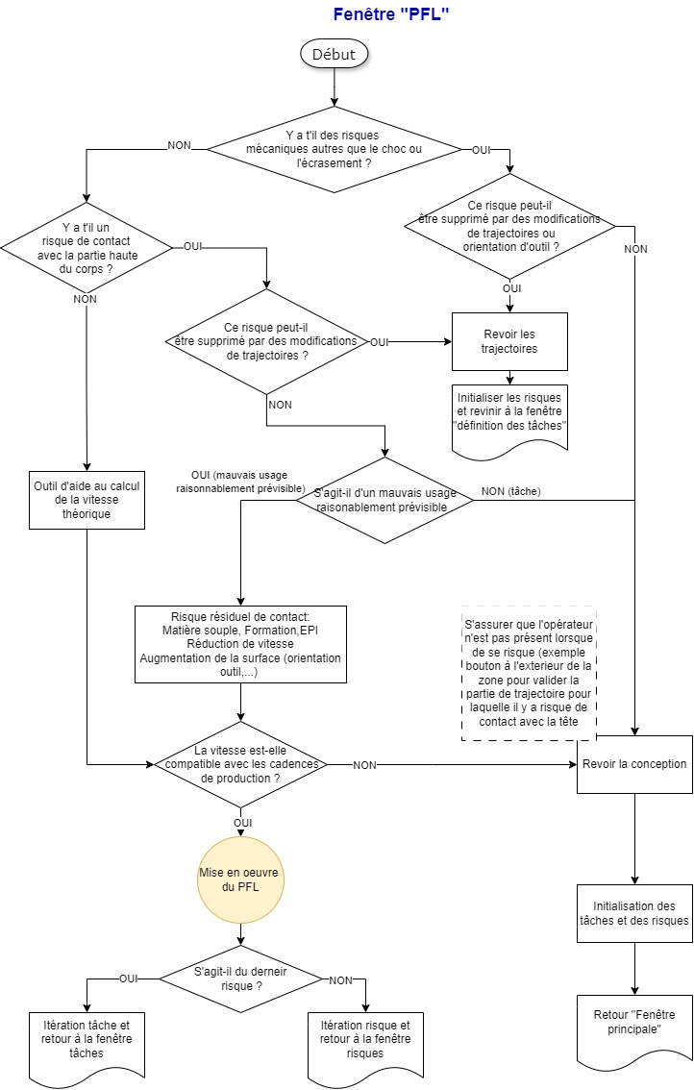

Déduit automatiquement par l’algorithme (car déjà renseigner dans l’identification des risques)

* + 1. Étape de synthèse des moyens de prévention

Une fois l’analyse des risques et le choix des solutions de prévention réalisée et validée, une fenêtre de synthèse des mesures est affichée. (Dans cet exemple la synthèse est simple, car une solution de prévention par risque). Une fenêtre de choix de moyen de prévention est ouverte. L’opérateur sélectionne le moyen de prévention qui lui convient dans la liste des moyens proposés.

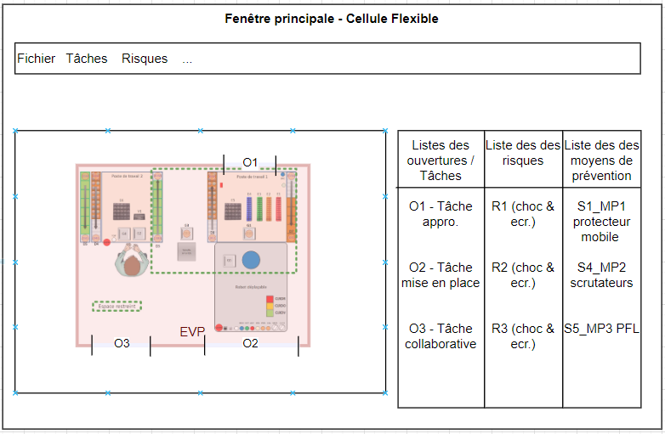

* + 1. Aide à la mise en œuvre des mesures de prévention (optionnel)

L’utilisateur peut réaliser une partie des calculs liée à la mise en œuvre des mesures de prévention en le sélectionnant dans la liste. Une fenêtre d’aide au calcul lié à la mise en œuvre est ouverte (les fenêtres sont spécifiques au moyen de prévention et reste à concevoir).

Une fois la mise en œuvre terminée, la fenêtre principale rappelle les solutions et actualise éventuellement la représentation graphique des moyens de prévention.

* + 1. Compte rendu

Le compte rendu peut être visualisé par l’outil grâce à une fenêtre interactive. Pour notre exemple voici les fenêtres de compte rendu :

O1 :

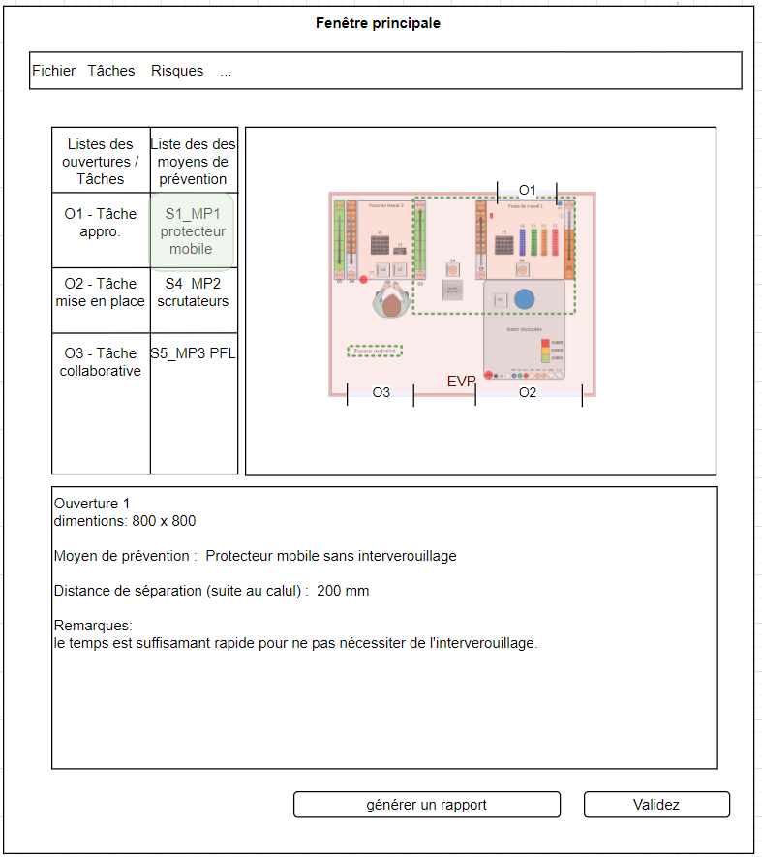

O2 :

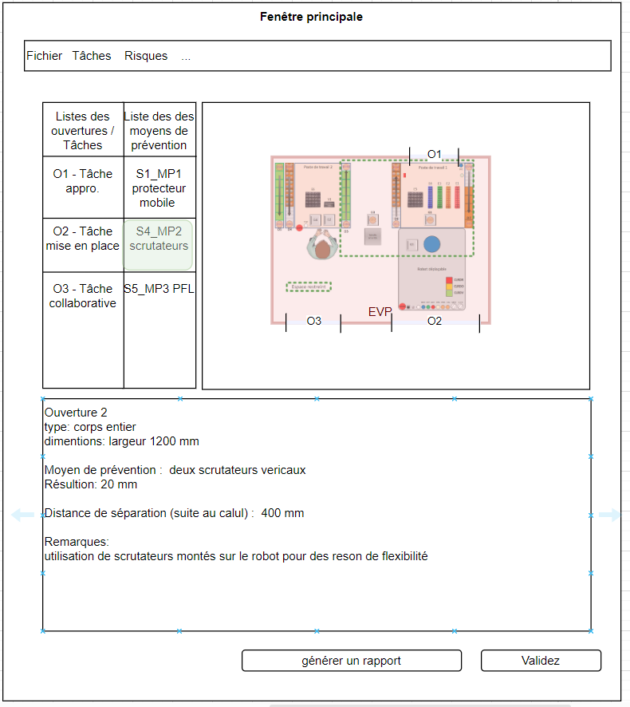

O3 :

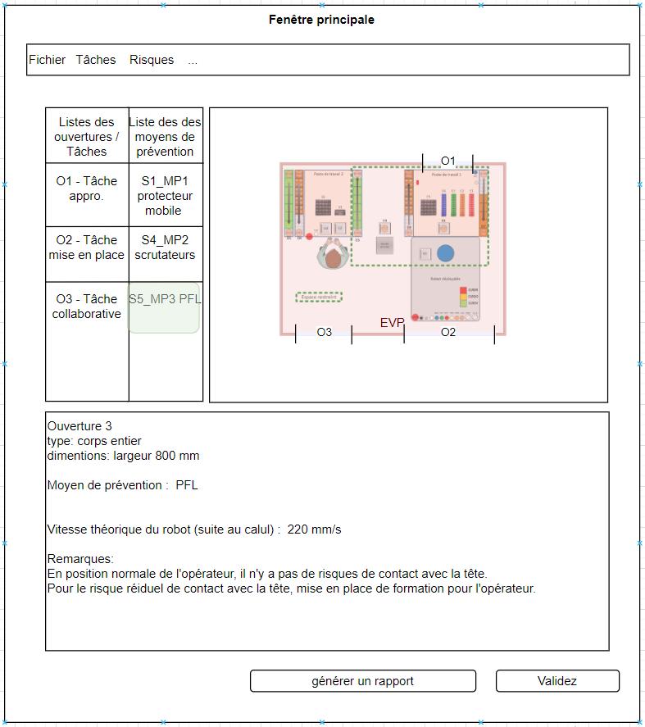

L’utilisateur peut finalement générer un rapport écrit qui synthétise toute la conception :

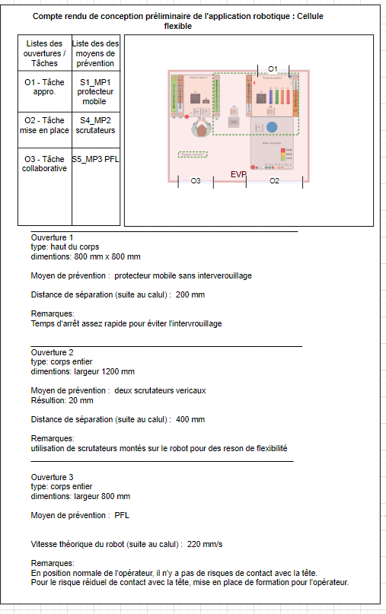

**Annexe A Séquencement des fenêtres**

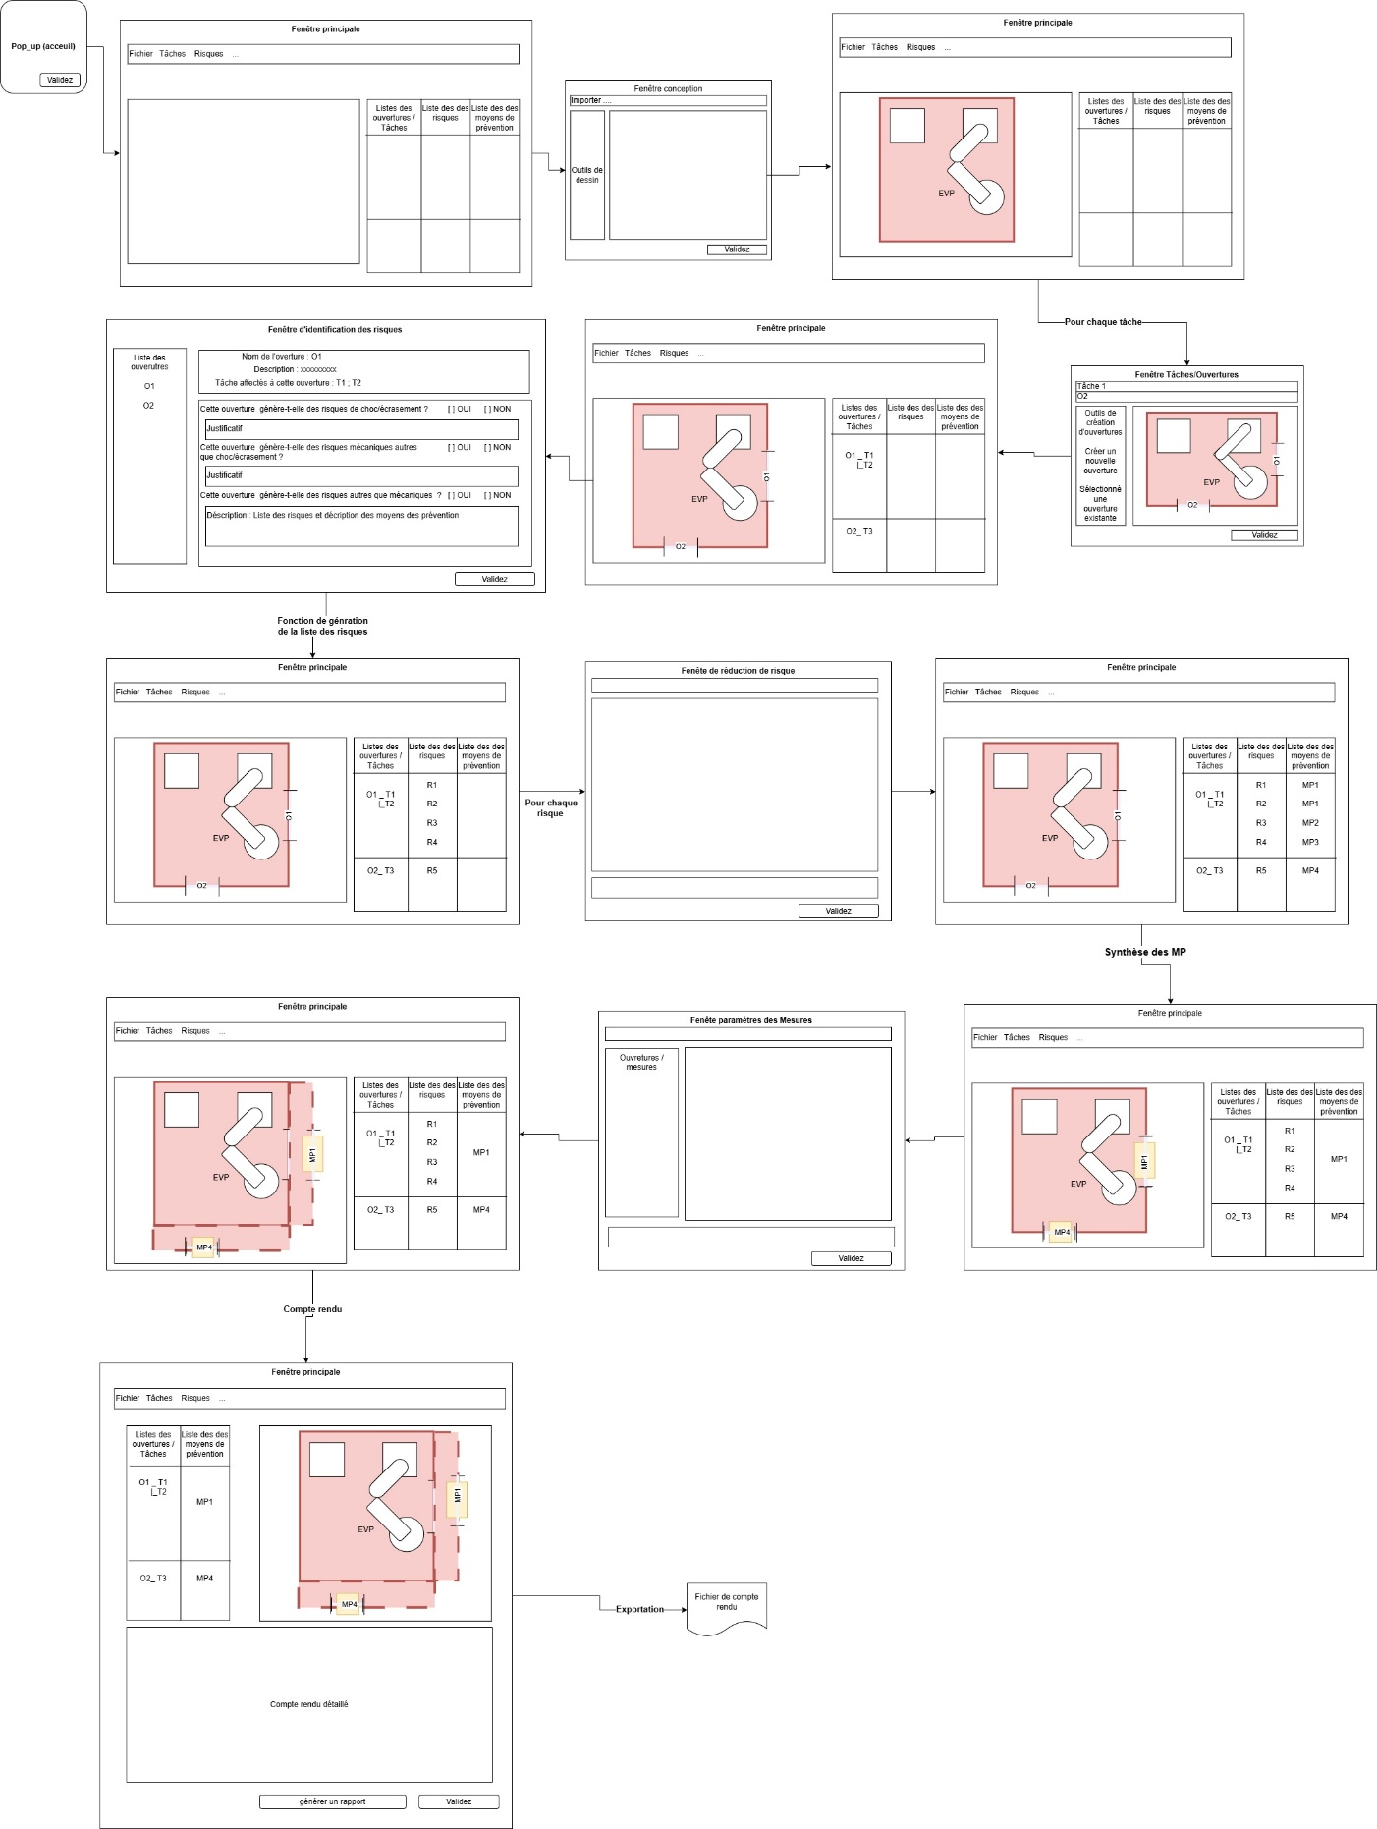

**Remarques diverses**

|  |  |
| --- | --- |
| Logigramme fenêtre risques | Première option :  Ajouter la mise en place du robot dans la question chargement déchargement : les deux cas sont similaires, car robot à l’arrêt.  Deuxième option :  Estimation de temps de présence de l’opérateur dans l’EVP en spécifiant que le robot alimenté et fonctionne |
| Logigramme fenêtre PFL | Rajouter l’étape calcul de PFL après l’étape risque résiduel |
| Synthèse des moyens de prévention | Deux niveaux : niveau 1 - synthèse des solutions S  Niveau 2 – synthèse des mesures de prévention MP  Un S peut contenir plusieurs MP.  Voir si on peut automatiser une partie de la synthèse au deux niveaux |
|  |  |
|  |  |
|  |  |
|  |  |

**4ème de couverture**

**Titre**

**Titre**

Auteur(s)

**Résumé**

Le texte du résumé se présente sous cette forme. Le texte du résumé se présente sous cette forme. Le texte du résumé se présente sous cette forme. Le texte du résumé se présente sous cette forme. Le texte du résumé se présente sous cette forme. Le texte du résumé se présente sous cette forme. Le texte du résumé se présente sous cette forme. Le texte du résumé se présente sous cette forme. Le texte du résumé se présente sous cette forme. Le texte du résumé se présente sous cette forme. (style résumé).

*Document en lien avec (références internes à l’INRS) :*

*Etude*

*Etude courte*

*Assistance n°*

*Convention n°*

*Devis n°*

Document de Travail **IET/24DT-xxx/xx** - Mois 2024

INRS - Département Ingénierie des Equipements de Travail

1 rue du Morvan - CS 60027 - 54519 VANDOEUVRE-LES-NANCY cedex